全科病房办公家具目录及参数
名称 | 规格型号 | 数量（组） | 技术参数 | 图片
办公室更衣柜 | 1100*500*1900mm | 2 | 1：采用18mm厚度多层实木板,经防虫、防腐化学处理，各项技术指标均达国家标准。  2：油漆：无苯、绿色环保，漆膜硬度≥2H，五底三面。表面平整度≥0.06mm。（甲醛释放<1.2mg/100g)符合欧州E-1级:。  3：配置：优质不锈钢五金配件，地脚：铸塑地脚，克调度1cm；  4、粘胶：环保胶粘剂。 | 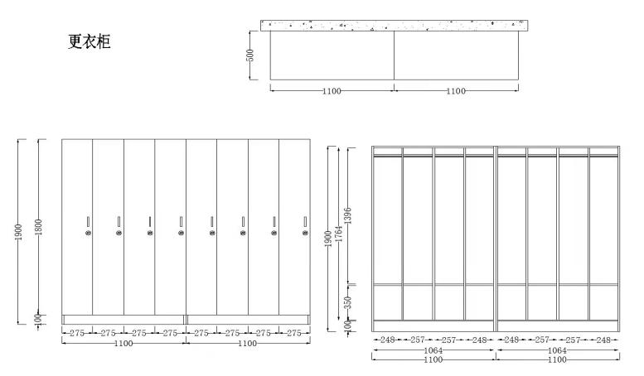
主任办公桌 | 1400*600*750mm | 1 | 1：采用18mm厚度多层实木板,经防虫、防腐化学处理，各项技术指标均达国家标准。  2：油漆：无苯、绿色环保，漆膜硬度≥2H，五底三面。表面平整度≥0.06mm。（甲醛释放<1.2mg/100g)符合欧州E-1级:。  3：配置：优质不锈钢五金配件，地脚：铸塑地脚，克调度1cm；  4：粘胶：环保胶粘剂。 | 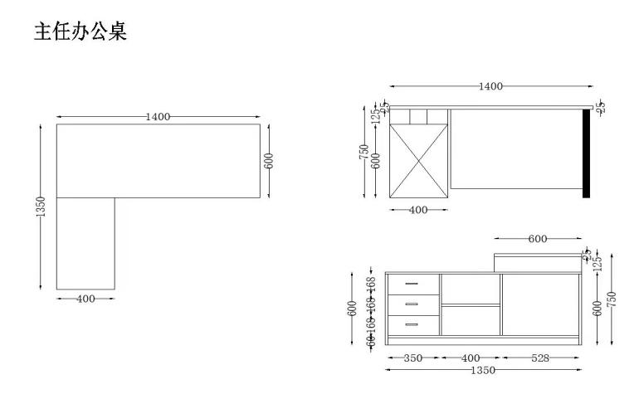
主任资料柜 | 1500*500*1900mm | 1 | 1：采用18mm厚度多层实木板,经防虫、防腐化学处理，各项技术指标均达国家标准。  2：油漆：无苯、绿色环保，漆膜硬度≥2H，五底三面。表面平整度≥0.06mm。（甲醛释放<1.2mg/100g)符合欧州E-1级:。  3：配置：优质不锈钢五金配件，地脚：铸塑地脚，克调度1cm；  4：粘胶：环保胶粘剂。 | 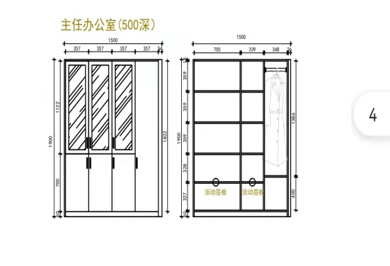
检查室高柜 | 1700*500*2200mm | 1 | 1：采用18mm厚度多层实木板,经防虫、防腐化学处理，各项技术指标均达国家标准。  2：油漆：无苯、绿色环保，漆膜硬度≥2H，五底三面。表面平整度≥0.06mm。（甲醛释放<1.2mg/100g)符合欧州E-1级:。  3：配置：优质不锈钢五金配件，地脚：铸塑地脚，克调度1cm；  4：粘胶：环保胶粘剂。 | 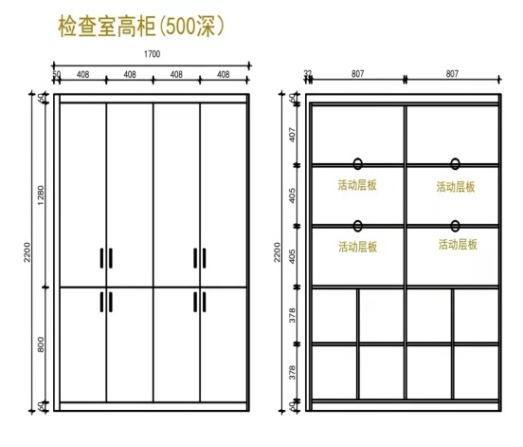
检查室办公桌 | 1500*700*870mm | 1 | 1：采用18mm厚度多层实木板,经防虫、防腐化学处理，各项技术指标均达国家标准。  2：油漆：无苯、绿色环保，漆膜硬度≥2H，五底三面。表面平整度≥0.06mm。（甲醛释放<1.2mg/100g)符合欧州E-1级:。  3：配置：优质不锈钢五金配件，地脚：铸塑地脚，克调度1cm；  4：粘胶：环保胶粘剂。 | 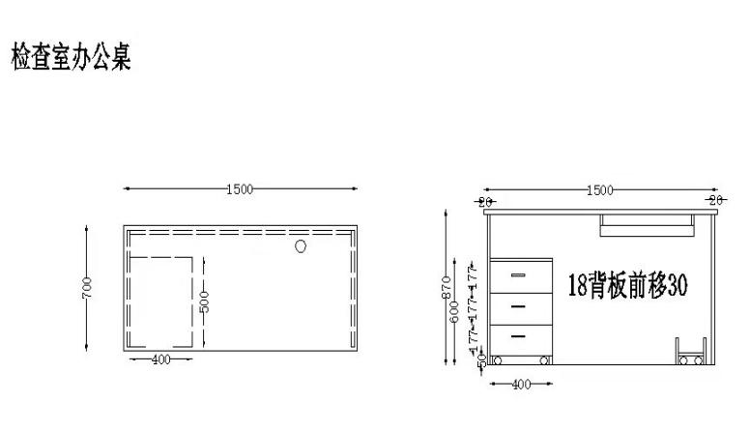
检查室吊柜 | 1650*350*1200mm | 1 | 1：采用18mm厚度多层实木板,经防虫、防腐化学处理，各项技术指标均达国家标准。  2：油漆：无苯、绿色环保，漆膜硬度≥2H，五底三面。表面平整度≥0.06mm。（甲醛释放<1.2mg/100g)符合欧州E-1级:。  3：配置：优质不锈钢五金配件，地脚：铸塑地脚，克调度1cm；  4：粘胶：环保胶粘剂。 | 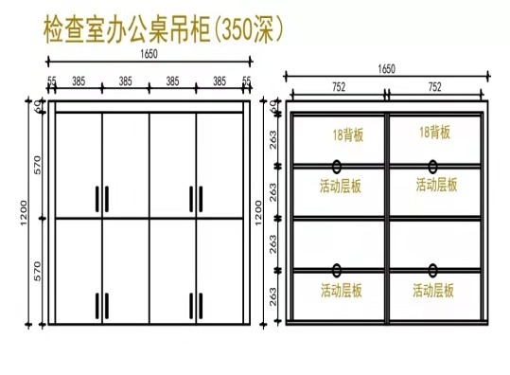
医生（总住院）更衣柜 | 1200*500*1900mm | 2 | 1：采用18mm厚度多层实木板,经防虫、防腐化学处理，各项技术指标均达国家标准。  2：油漆：无苯、绿色环保，漆膜硬度≥2H，五底三面。表面平整度≥0.06mm。（甲醛释放<1.2mg/100g)符合欧州E-1级:。  3：配置：优质不锈钢五金配件，地脚：铸塑地脚，克调度1cm；  4：粘胶：环保胶粘剂。 | 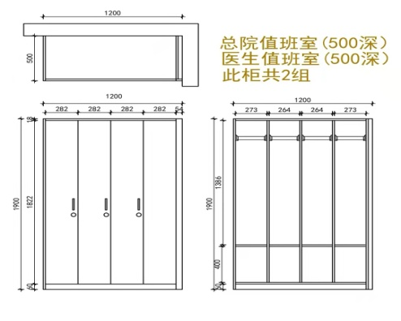
办公桌 | 1200*600*320*2400mm | 4 | 1：采用18mm厚度多层实木板,经防虫、防腐化学处理，各项技术指标均达国家标准。  2：油漆：无苯、绿色环保，漆膜硬度≥2H，五底三面。表面平整度≥0.06mm。（甲醛释放<1.2mg/100g)符合欧州E-1级:。  3：配置：优质不锈钢五金配件，地脚：铸塑地脚，克调度1cm；  4：粘胶：环保胶粘剂。 | 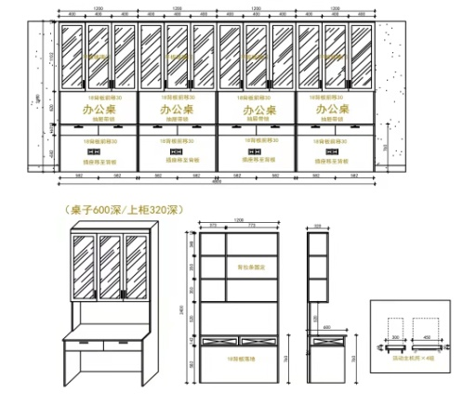
会议桌 | 1500*550*760mm | 4 | 1：采用18mm厚度多层实木板,经防虫、防腐化学处理，各项技术指标均达国家标准。  2：油漆：无苯、绿色环保，漆膜硬度≥2H，五底三面。表面平整度≥0.06mm。（甲醛释放<1.2mg/100g)符合欧州E-1级:。  3：配置：优质不锈钢五金配件，地脚：铸塑地脚，克调度1cm；  4：粘胶：环保胶粘剂。 | 